Mapa do zadania 4

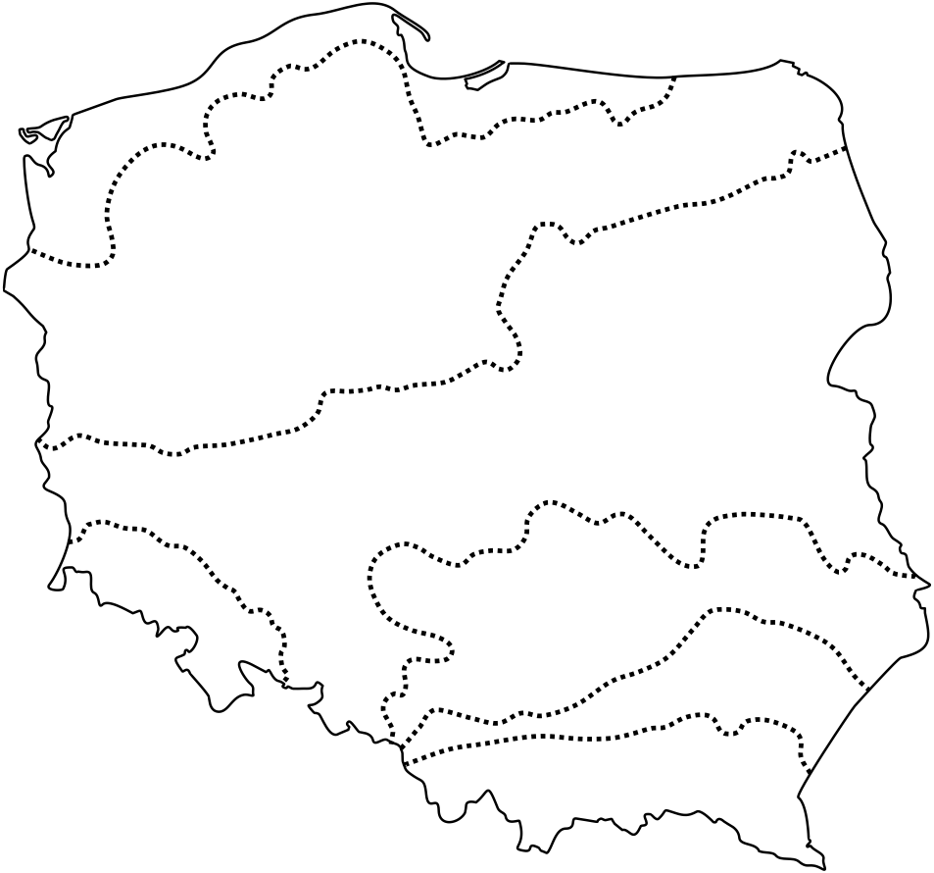
4
4
3
2
1

Mapa do zadania 5
16°
22°

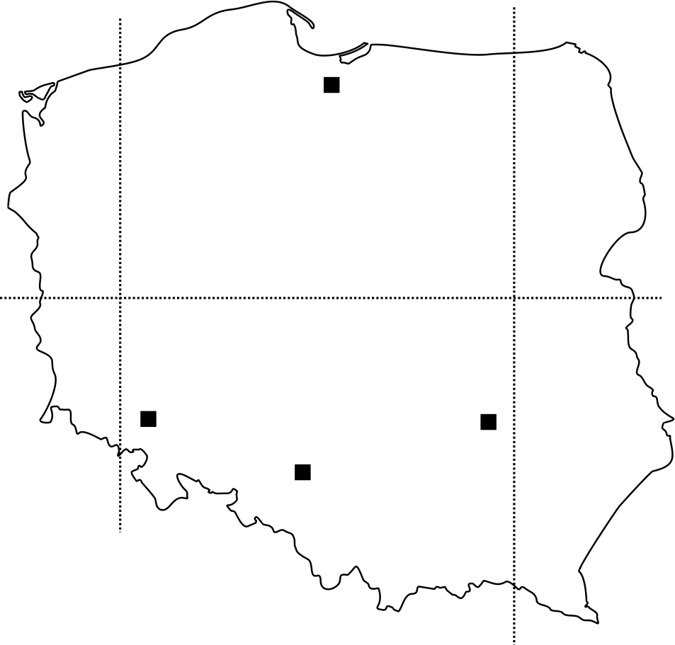
16°
52°
52°
1
4
3
2
22°
Plan miasta do zadania 6.1

– linia kolejowa

– rzeka Wilia

– rzeka Wilejka

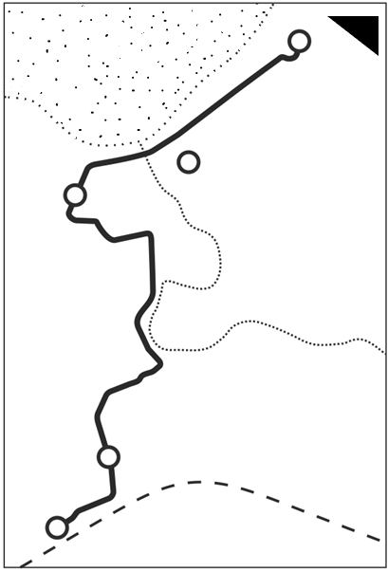
2
1
3
4
5
Ilustracja do zadania 7

N

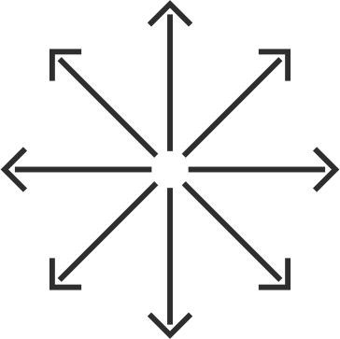
X
W
E
S

Mapa do zadania 8

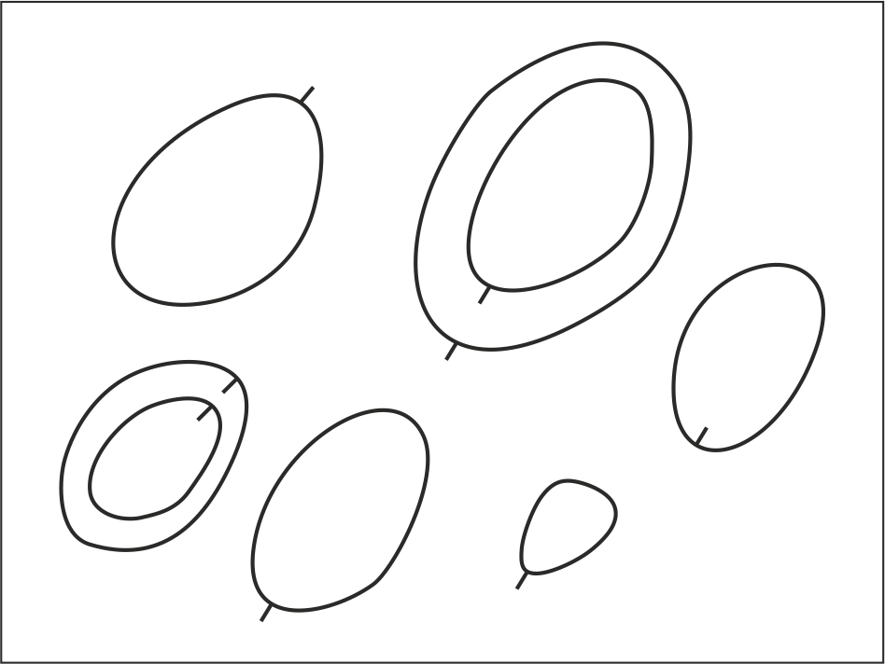

Mapa do zadania 9
– linia brzegowa
– Urugwaj
– miasto
BA – Buenos Aires

PA – Porto Alegre

50°
60°
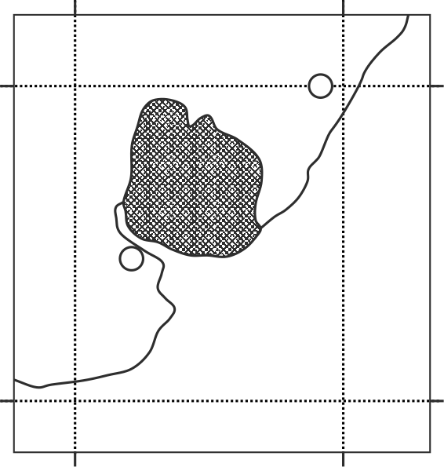
BA
PA
40°
40°
30°
30°
50°
60°

Mapa do zadania 11
– miasto
Bi – Białystok
Gd – Gdańsk
Kr – Kraków
Wr - Wrocław

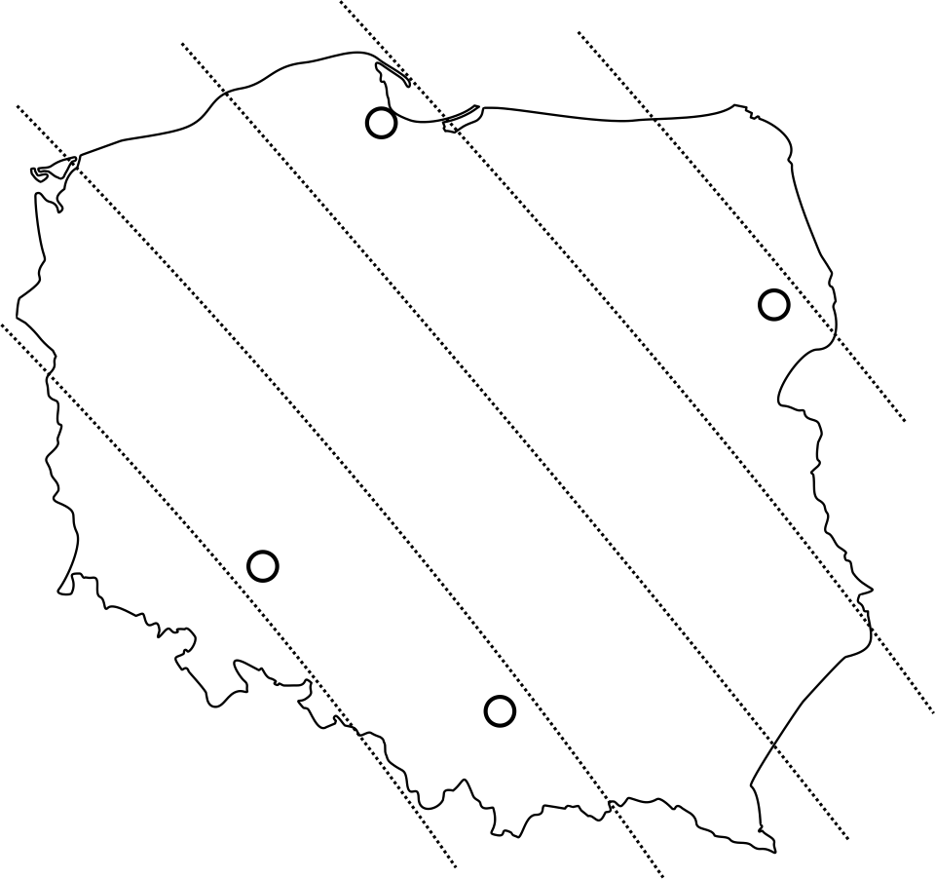
Kr
Wr
Bi
Gd

Wykres do zadania 12
– Warszawa
– Lizbona

23
6
63
78
87
99
83
41
64
V
VI
VII
VIII
IX
X
20
3
73

Mapa do zadania 17

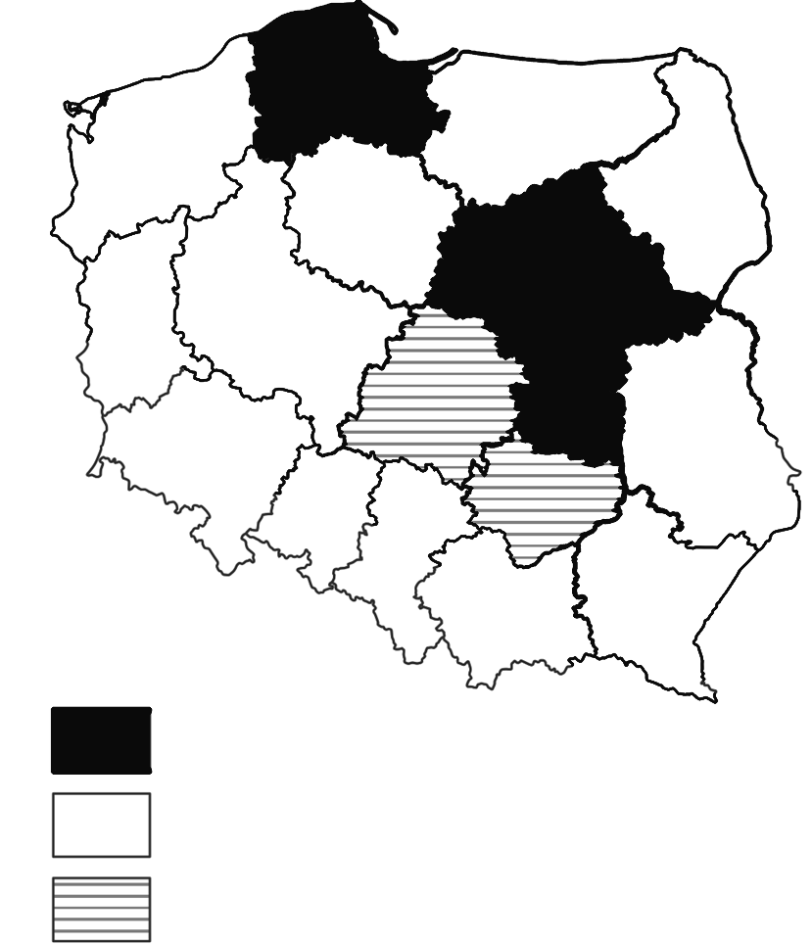
poniżej -0,35%
od -0,35% do 0,35%
powyżej 0,35%

Mapa do zadania 22

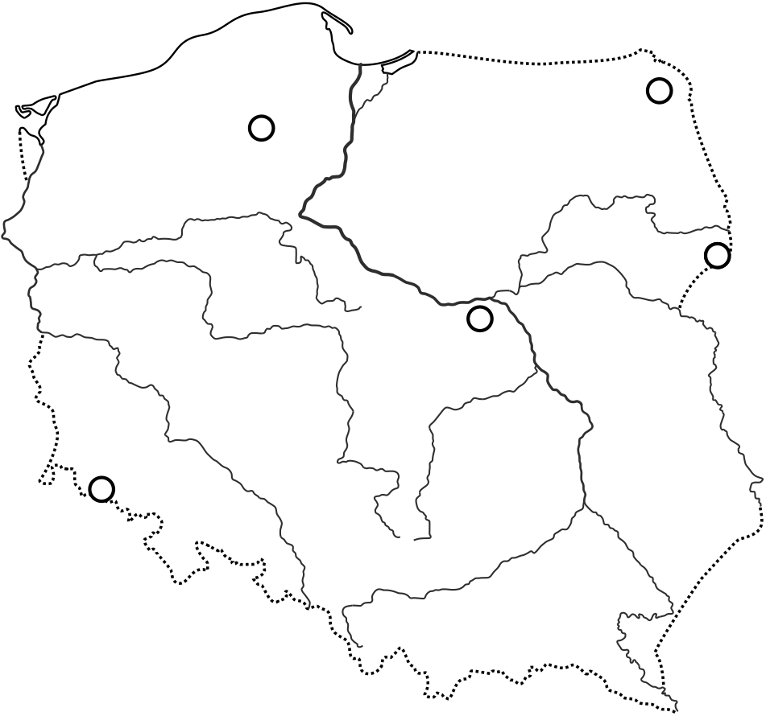
5
4
3
2
1

Wykres do zadania 28.

50
4
280
2010
2015
2018
2005
280

